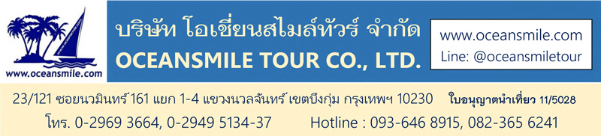

[XI-AN659-AFD] ซีอาน เมืองโบราณผิงเหยา ต้าถง ถ้ำหยุนกังสือคู
อารามลอยฟ้า เจดีย์ฝอกง พุทธคีรีอู่ไถซาน เมืองไท่หยวน อารามจิ้นฉือ

• Premium Trip (เส้นทางพระพุทธศาสนามณฑลซานซี – พัก 5 ดาว)
• ชม เมืองโบราณผิงเหยา มรดกโลกทางวัฒนธรรม เมืองเก่าที่มีอายุกว่า 2,700 ปี
• ชมความมหัศจรรย์ของ อารามลอยฟ้า เสวียนคงซื่อ (Xuankong Temple) ที่มีอายุกว่า 1,500 ปี
• ชม ภูเขาอู่ไถซาน พุทธคีรี 1 ใน 4 ของประเทศจีน ได้รับลงทะเบียนเป็นมรดกโลก
• ชม ถ้ำหยุนกังสือคู ถ้ำหินแกะสลักขนาดใหญ่ ถ้ำพุทธศิลป์ที่ได้ขึ้นเป็นมรดกโลก
• เดินทางสบายนั่งรถไฟความเร็วสูงช่วยประหยัดเวลาในการเดินทาง
• อาหารดี - โรงแรมที่พักระดับ 5 ดาว – ไม่ลงร้านช้อปร้านยา มีเวลาเที่ยวเต็มที่

Days | โปรแกรมทัวร์ | อาหาร | Hotel
1 | สนามบินดอนเมือง – ซีอาน FD588 (16.40-21.35) | -/-/ | ซีอาน 5 ดาว
2 | ซีอาน - รถไฟความเร็วสูง - เมืองโบราณผิงเหยา | B/L/D | เมืองผิงเหยา 5 ดาว
3 | เมืองผิงเหยา – เมืองต้าถง – ถ้ำผาหินแกะสลัก หยุนกังสือคู | B/L/D | ต้าถง 5 ดาว
4 | เมืองต้าถง – อารามลอยฟ้า เสวียนคงซื่อ – เจดีย์วัดฝอกง - อู่ไถซาน | B/L/D | อู่ไถซาน 5 ดาว
5 | พุทธคีรีภูเขาอู่ไถซาน - นั่งกระเช้าขึ้นยอดเขาไต้หลัว – เมืองไท่หยวน | B/L/D | ไท่หยวน 5 ดาว
6 | เมืองไท่หยวน อารามจิ้นฉือ - รถไฟความเร็วสูง – ซีอาน  ซีอาน - สนามบินดอนเมือง FD589 (22.50-01.45) | B/L/D | บนเครื่อง

วันแรก : สนามบินดอนเมือง - ซีอาน
14.00 น. พร้อมกันที่ สนามบินดอนเมือง อาคารผู้โดยสารชั้น 3 ประตู 1 สายการบินแอร์เอเชีย เจ้าหน้าที่คอยให้การต้อนรับ
16.40 น. ออกเดินทางสู่ เมืองซีอาน โดยสายการบินแอร์เอเชีย เที่ยวบินที่ FD588 (มีอาหารบริการบนเครื่อง)
21.35 น. ถึง Xi'an Xianyang Airport (XIY) เมืองซีอานเมืองหลวงของมณฑลส่านซี มีประวัติศาสตร์ยาวนานกว่า 3,000 ปี ได้ถูกสถาปนาเป็นราชธานีในนาม “นครฉางอาน” เคยเป็นนครหลวงในสมัยต่างๆ รวมทั้งสิ้น 13 ราชวงศ์ เป็นจุดเริ่มต้นของเส้นทางสายไหม นำท่านเข้าที่พัก (พัก Delta By Marriott Xi'an หรือระดับ 5 ดาว)

วันที่สอง : ซีอาน - นั่งรถไฟความเร็วสูง - เมืองโบราณผิงเหยา
07.00 น. บริการอาหารเช้าที่โรงแรม (1) หลังอาหารนำท่าน นั่งรถไฟความเร็วสูง D2582 (09.13-12.31) สู่ เมืองผิงเหยา
12.31 น. ถึง เมืองผิงเหยา (Pingyao) บริการอาหารกลางวันที่ภัตตาคาร (2) หลังอาหารเที่ยวชม เมืองโบราณผิงเหยา มรดกโลกทางวัฒนธรรม เมืองโบราณผิงเหยาเป็นเมืองเก่าที่มีอายุกว่า 2,700 ปี ยังคงรักษาโครงสร้างบ้านเมืองแบบชาวฮั่นในสมัยราชวงศ์หมิงและชิง (ราวค.ศ. 1368–1911) ไว้ได้อย่างสมบูรณ์ เมืองผิงเหยามีชื่อเสียงมาจากกำแพงเมืองโบราณที่ได้รับการอนุรักษ์เป็นอย่างดีและได้รับการประกาศให้เป็นเมืองมรดกโลกในปี ค.ศ. 1997 ในสมัยราชวงศ์ชิง เมืองผิงเหยาเป็นศูนย์กลางทางการเงินของประเทศจีน นำท่านเที่ยวชม กำแพงเมืองเก่า แรกสร้างขึ้นในสมัยโจวตะวันตก (827 – 782 ปีก่อนคริสตศักราช) ชม ศูนย์กลางตลาดค้าเงิน ต้นแบบธุรกิจการธนาคาร ในระหว่างช่วงกลางและปลายยุคศตวรรษที่ 19 เมืองผิงเหยาถือเป็นเมืองที่มีความเจริญรุ่งเรืองทางการเงินที่สุดเมืองหนึ่ง เป็นศูนย์รวมของธุรกิจการค้าเงิน การแลกเปลี่ยนเงินตราและเป็นที่ตั้งของหน่วยงานทางการเงินที่ทรงอิทธิพลที่สุดในยุคนั้น (รวมรถกอล์ฟ)
19.00 น. บริการอาหารค่ำที่ภัตตาคาร (3) หลังอาหารนำท่านช้อปปิ้งที่ ถนนหมิง-ชิง ซึ่งมีของฝากของขายมากมายอยู่ภายในเมืองเก่า (พัก You Jian Wen Hua Hotel เมืองผิงเหยาหรือระดับ 5 ดาว)
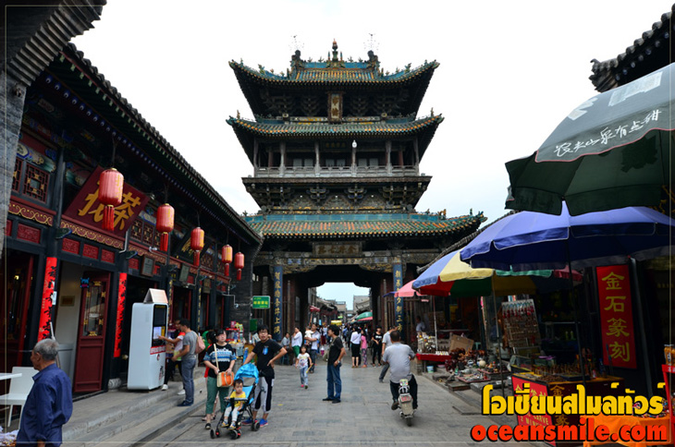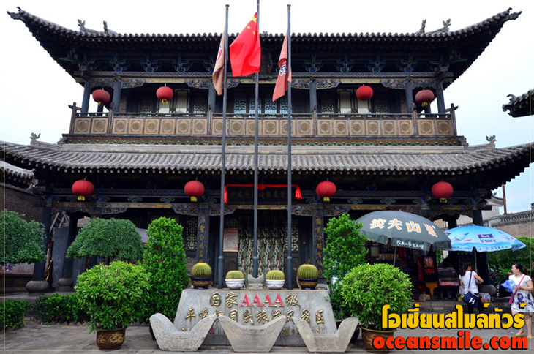
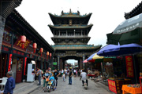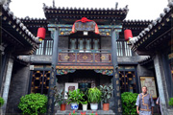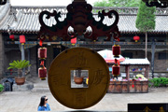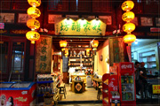

วันที่สาม : เมืองผิงเหยา – เมืองต้าถง – ถ้ำผาหินแกะสลัก หยุนกังสือคู
07.00 น. บริการอาหารเช้าที่โรงแรม (4) หลังอาหารนำท่านเดินทางสู่ เมืองต้าถง (Datong city) เมืองประวัติศาสตร์และประติมากรรมโบราณ อยู่ทางภาคเหนือของมณฑลซานซี เมืองต้าถง เป็นเมืองวัฒนธรรมที่ขึ้นชื่อและเป็นเมืองประวัติศาสตร์ยาวนานกว่า 2,400 ปี ชมวิวทิวทัศน์ระหว่างทาง
12.00 น. บริการอาหารกลางวันที่ภัตตาคาร (5) หลังอาหารนำท่านชม ถ้ำผาหยุนกังสือคู (Yungang Grottoes) มรดกโลก ถ้ำผาหยุนกั่ง ซึ่งมีชื่อเสียงระดับโลกเช่นเดียวกับถ้ำโม่เกา เมืองตุนหวง ถ้ำหลงเหมิน เมืองลั่วหยาง และถ้ำม่ายจีซาน เมืองเทียนสุ่ย ซึ่งทั้ง 4 แห่งได้รับการขนานนามว่า " ขุมทรัพย์ศิลปะการแกะสลักหินอันลือนาม” และขึ้นทะเบียนเป็นมรดกโลกเมื่อปี พ.ศ. 2544 จัดเป็น 1 ใน 4 แหล่งประติมากรรมโบราณที่มีชื่อเสียงสุดในจีน ถ้ำผาหยุนกังสือคู อยู่ห่างจากเมืองต้าถงไปทางทิศตะวันตกประมาณ 16 กิโลเมตร ปัจจุบันค้นพบถ้ำผาขนาดใหญ่ 45 คูหาและช่องเขาใหญ่น้อยซึ่งเป็นแท่นบูชาพระพุทธรูปที่สำคัญ 209 แท่น มีรูปแกะสลักนูนสูงปรากฏอยู่ทั้งภายในและภายนอกมากกว่า 50,000 ชิ้น ในประติมากรรมรูปสลักนูนสูงเหล่านี้ ขนาดใหญ่ที่สุดสูงถึง 17 เมตร และเล็กสุดสูงเพียง 2 เซนติเมตรเท่านั้น จากนั้นนำท่านเที่ยวชมบรรยากาศยามเย็นของเมืองต้าถง
19.00 น. บริการอาหารค่ำที่ภัตตาคาร (6) หลังอาหารพักผ่อน (พัก Yun Gang Mei Gao Hotel หรือระดับ 5 ดาว)
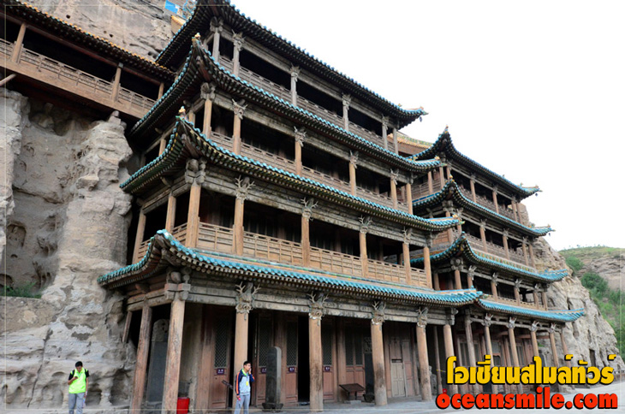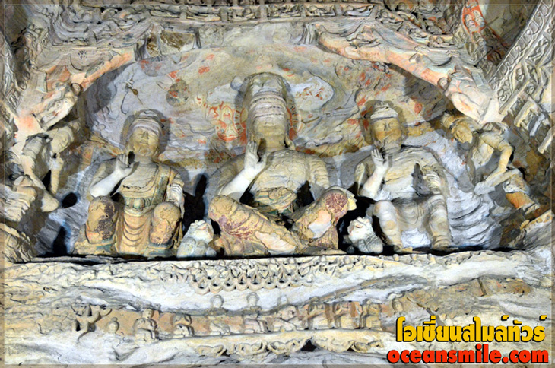
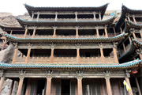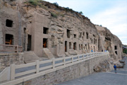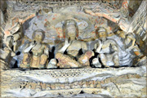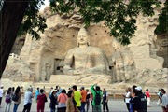

วันที่สี่ : เมืองต้าถง – อารามลอยฟ้า เสวียนคงซื่อ – เจดีย์วัดฝอกง - อู่ไถซาน
07.00 น. บริการอาหารเช้าที่โรงแรม (7) หลังอาหารนำท่านเดินทางสู่ อารามลอยฟ้า หรือในชื่อว่า “เสวียนคงซื่อ” (Xuankong Temple) มีอายุกว่า 1,500 ปี ตั้งอยู่ตรงจุดที่เป็นเขาสูงชันของเขาเหิงซาน อารามลอยฟ้าสร้างอิงอยู่กับแนวผาสูงชันมีเสาไม้ค้ำเอาไว้ สาเหตุที่สร้างอารามไว้กับหน้าผา ก็มีเหตุว่าฮ่องเต้ต้องการให้ลัทธิเต๋า ขงจื้อและ พระพุทธศาสนามาอยู่รวมกันที่วัดเดียวกัน ซึ่งทางลัทธิเต๋านั้นต้องอยู่บนยอดเขาสูง ส่วนพุทธศาสนาอยู่พื้นที่ราบ ดังนั้นจึงมีการเลือกเอาตรงหน้าผากึ่งกลางภูเขามาเป็นที่สร้างวัด และพื้นที่บริเวณจะสร้างวัดก็มีน้ำท่วมสูงไม่สามารถสร้างบนพื้นราบได้ จึงได้ยกระดับทั้งวัดขึ้นไปแขวนไว้ข้างหน้าผา ให้ท่านได้ไหว้พระขอพรเพื่อเป็นสิริมงคล
12.00 น. บริการอาหารกลางวันที่ภัตตาคาร (8) หลังอาหารนำท่านชม เจดีย์วัดฝอกง (Pagoda of Fogong Temple) เจดีย์ไม้ศากยมุนี เป็นเจดีย์ที่เก่าแก่ที่สุดที่ยังคงอยู่รอดมาจนถึงปัจจุบัน เจดีย์วัดฝอกง มีชื่อว่า “เจดีย์ศากยมุนี” (Sakyamuni Pagoda) ตั้งอยู่ในวัดฝอกง สร้างเมื่อปี 1056 โดยจักรพรรดิในราชวงศ์เหลียวโดยไม่ใช้ตะปูแม้แต่ตัวเดียว เมื่อมองจากด้านนอกจะเห็นว่าเจดีย์มี 5 ชั้น แต่หากเข้าไปชมด้านในจะเห็นว่าถูกแบ่งออกทั้งหมด 9 ชั้น จากนั้นนำท่านเดินทางสู่ ภูเขาอู่ไถซาน พุทธคีรี 1 ใน 4 ของประเทศจีน ได้รับลงทะเบียนเป็นมรดกโลก
19.00 น. บริการอาหารค่ำที่ภัตตาคาร (9) หลังอาหารพักผ่อน (พัก Jin Mao Fubie Yuan Hotel อู่ไถซานระดับ 5 ดาว)
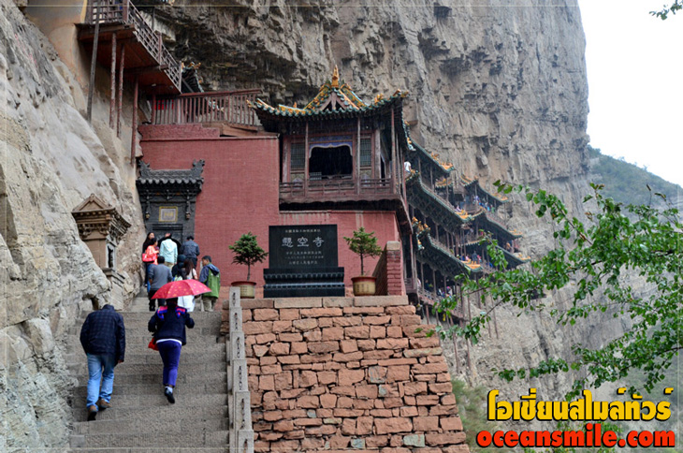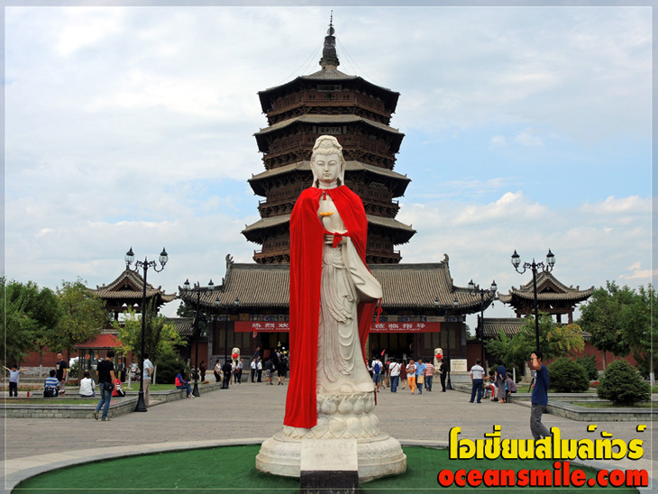
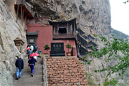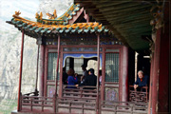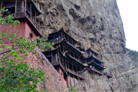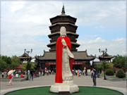

วันที่ห้า : พุทธคีรีภูเขาอู่ไถซาน - นั่งกระเช้าขึ้นยอดเขาไต้หลัว – เมืองไท่หยวน
07.00 น. บริการอาหารเช้าที่โรงแรม (10) หลังอาหารนำท่านเดินทางสู่ วัดเฉี่ยนทงซื่อ (วัดพุทธานุภาพ) เป็นวัดที่ใหญ่ที่สุดบนภูเขาอู่ไถซาน และมีประวัติความเป็นมายาวนาน เป็นวัดพุทธที่ 2 ของจีนรองจากวัดม้าขาวที่เมืองลั่วหยาง ชม วิหารทอง ซึ่งสร้างจากทองเหลือง 50 ตัน นำมาฉาบด้วยทองเป็นที่ประดิษฐานของพระพุทธเจ้า มีพระพุทธรูปประมาณ 10,000 องค์ มีกุฏิและวิหารรวมกว่า 400 แห่งเป็นวัดที่มีพุทธศาสนิกชนมากราบไหว้มากที่สุดบนเขาอู่ไถซาน นำท่านไปไหว้พระที่ วัดผู่ซาถิ่ง เป็นหนึ่งในห้าสุดยอดวิหารบนเขาอู่ไถซาน เล่ากันว่าวิหารแห่งนี้เคยเป็นที่ประทับของพระโพธิสัตว์มัญชุศรี มีลักษณะวัดแบบวัดพระลามะทิเบต มีกษัตริย์คังซีและเฉียนหลงแห่งราชวงศ์ชิง เคยเสด็จไปสักการบูชาเขาอู่ไถซานหลายครั้งหลายครา และเสด็จประทับที่วัดแห่งนี้ จากนั้นเที่ยวชม วัดถ่าหยวน โดดเด่นเห็นแต่ไกลเพราะมีเจดีย์ขาวองค์ใหญ่ ซึ่งเป็นมีสัญลักษณ์ของภูเขาอู่ไถซาน วัดแห่งนี้มีรอยพระพุทธบาทและยังมีเจดีย์บรรจุพระบรมสาริกธาตุ
12.00 น. บริการอาหารกลางวันที่ภัตตาคาร (11) หลังอาหารนำท่าน นั่งกระเช้าขึ้นยอดเขาไต้หลัว (รวมค่ากระเช้า) ชม วัดไต้โหลวติ่งซื่อ ไหว้ขอพรพระโพธิสัตว์มัญชุศรี 5 องค์ ซึ่งหมายถึง 5 ภูเขาอู่ไถ ไต้โหลวติ่ง หรือยอดเขาหอยสังข์ (กระเช้าอาจปิดบริการตามสภาพอากาศ) จากนั้นออกเดินทางสู่ เมืองไท่หยวน เมืองหลวงของมณฑลซานซี เป็นเมืองที่มีชื่อเสียงทางประวัติศาสตร์วัฒนธรรมและเป็นนครหลวงเก่าที่ยาวนานกว่า 2,500 ปี
19.00 น. บริการอาหารค่ำที่ภัตตาคาร (15) หลังอาหารพักผ่อน (พัก Hampton by Hilton Taiyuan หรือระดับ 5 ดาว)
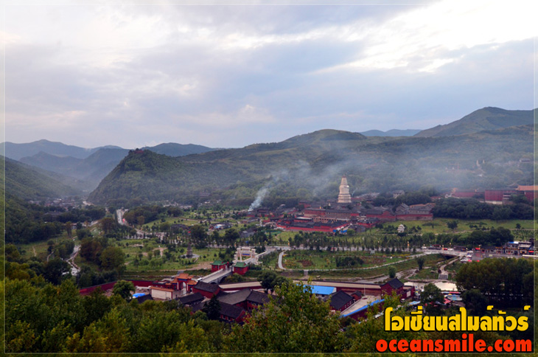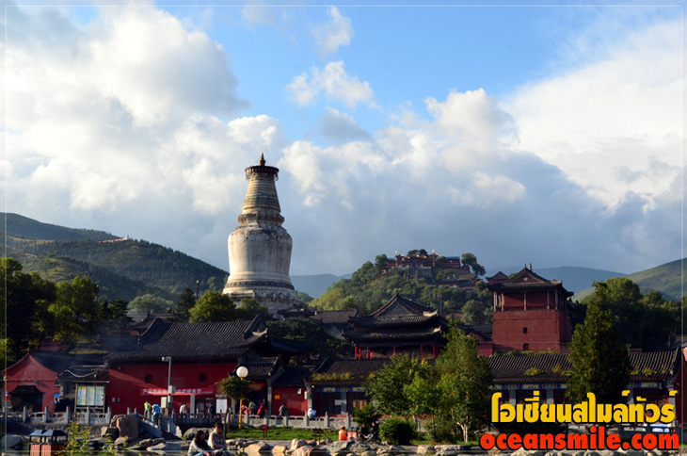
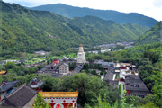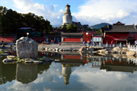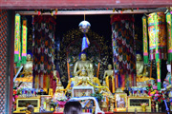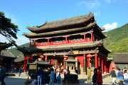

วันที่หก : เมืองไท่หยวน อารามจิ้นฉือ (Jinchi Temple) - นั่งรถไฟความเร็วสูง - ซีอาน
07.00 น. บริการอาหารเช้าที่โรงแรม (16) หลังอาหารนำท่านเดินทางสู่ อารามจิ้นฉือหรือวัดจิ้นฉือ (Jinchi Temple) สร้างในยุคราชวงศ์เว่ยเหนือ ประมาณ 1,500 ปีมาแล้ว ตั้งอยู่ด้านหน้าของภูเขา Hanging Jar เดิมชื่อวัด Tang Shuyu วัดจิ้นฉือเป็นสุดยอดศิลปะและสถาปัตยกรรมจีนโบราณแห่งหนึ่งเพราะการรวมเอาลัทธิขงจื้อ พุทธศาสนาและลัทธิเต๋ามาปะปนกันอยู่ นำท่านชมสามมหัศจรรย์ของวัดจิ้นฉือคือ ต้นสนพันปี ตาน้ำที่ไม่มีวันหมด และ ปติมากรรมรูปปั้นของสตรีจีนโบราณ ซึ่งมีศิลปะที่เป็นเพชรน้ำเอกของจีน
12.00 น. บริการอาหารกลางวันที่ภัตตาคาร (17) หลังอาหารนั่ง รถไฟความเร็วสูง D1903 (14:19-18:16) กลับ เมืองซีอาน
18.16 น. ถึง ซีอาน บริการอาหารค่ำที่ภัตตาคาร (18) หลังอาหารนำท่านเดินทางสู่ สนามบินซีอาน
22.50 น. ออกเดินทางกลับสู่กรุงเทพฯ โดยสายการบิน แอร์เอเชีย เที่ยวบินที่ FD589
01.45 น. ถึง สนามบินดอนเมือง โดยสวัสดิภาพ
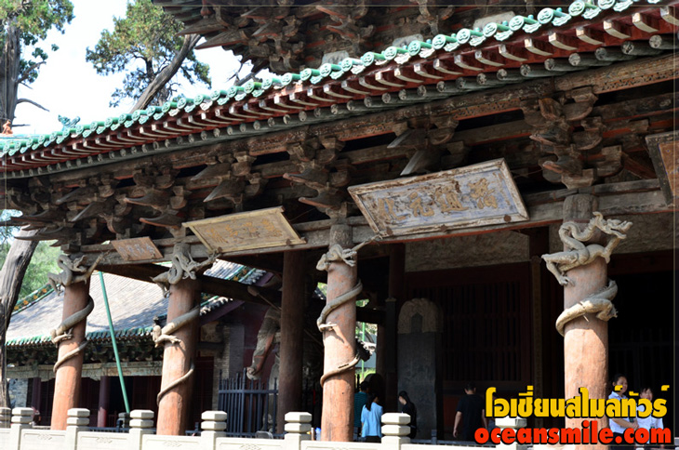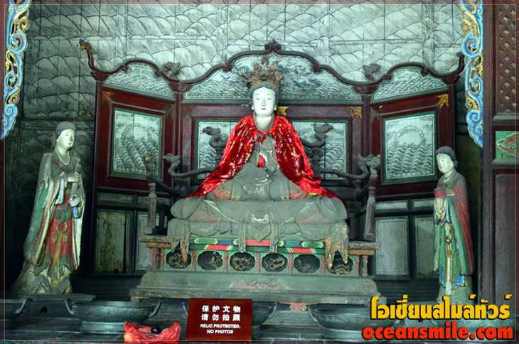
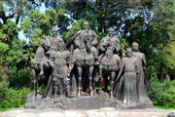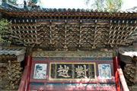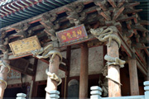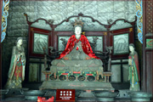

• เดือนเมษายน – 25 ตุลาคม 2567
จำนวนคน | ราคา (ไม่รวมตั๋วเครื่อง) | ราคา (รวมตั๋วเครื่อง) | พักเดี่ยวเพิ่ม | รถเดินทาง
10 - 14 ท่าน | 30,995.- | - | 7,900.- | รถ BUS 38 ที่นั่ง
15 - 20 ท่าน | 29,995.- | - | 7,900.- | รถ BUS 38 ที่นั่ง
21 ท่านขึ้นไป | 28,995.- | - | 7,900.- | รถ BUS 38 ที่นั่ง
• กรุ๊ป 21 ท่าน แถมฟรี 1 ท่าน

• การเดินทาง
1.กระเป๋าเดินทาง แนะนำแบบกระเป๋าล้อลาก ใบไม่ใหญ่มาก เพื่อสะดวกในการเดินทาง
2.การเดินทางเน้นนั่งรถไฟความเร็วสูงเพื่อประหยัดเวลาในการเดินทาง แต่จะเหนื่อยกับการลากกระเป๋าขึ้น-ลงรถไฟ

• ค่าบริการนี้รวม
1.ค่าโรงแรมที่พัก 5 คืน (พักห้องละ 2 ท่าน ระดับ 5 ดาว)
2.ค่าอาหารทุกมื้อพร้อมอาหารว่างและเครื่องดื่ม
3.ค่ารถปรับอากาศนำเที่ยว – ค่าตั๋วรถไฟความเร็วสูง
4.ค่าประกันอุบัติเหตุ วงเงินค่ารักษา 500,000.- / เสียชีวิต 1,000,000.-บาท (ตามเงื่อนไขกรมธรรม์ประกันอุบัติเหตุแบบกลุ่ม)
5.ค่าธรรมเนียมเข้าชมสถานที่ต่างๆ
6.ไกด์จีน รับ-ส่งที่สนามบิน (พูดไทยหรืออังกฤษ)

• หมายเหตุ
1.ค่าตั๋วเครื่องบินตามรายการระบุในรายการทัวร์
2.ค่าทิปมัคคุเทศก์จีนและคนขับรถ (40 หยวนต่อวัน 6 วัน รวม 240 หยวน)

• การสำรองที่นั่ง
1.กรณีลูกค้าให้จองตั๋วเครื่องบิน วางมัดจำท่านละ 15,000.-บาท พร้อมส่งหน้าพาสปอร์ต+ใบโอนเงิน+เบอร์โทรติดต่อ
2.กรณีลูกค้าจองตั๋วเอง วางมัดจำท่านละ 5,000.-บาท
3.ส่วนที่เหลือชำระก่อนการเดินทาง 20 วัน

• เงื่อนไขอื่นๆ
• บริษัทฯ รับเฉพาะผู้มีประสงค์เดินทางเพื่อการท่องเที่ยวเท่านั้น
• หากท่านถูกเจ้าหน้าที่ตรวจคนเข้าเมืองของประเทศไทยหรือประเทศปลายทาง ปฏิเสธการเข้าหรือออกเมืองด้วยเหตุผลใดๆ ก็ตาม ทำให้ท่านไม่สามารถเดินทางต่อไป ทางบริษัทฯ ขอสงวนสิทธิ์ที่จะไม่คืนเงินค่าทัวร์บางส่วนหรือทั้งหมด
• บริษัทฯ ขอสงวนสิทธิ์ในการรับผิดชอบต่อค่าใช้จ่าย ในกรณีที่เกิดเหตุสุดวิสัย เช่น การยกเลิกเที่ยวบิน การล่าช้าของสายการบิน ภัยธรรมชาติ การจลาจลและทรัพย์สินที่สูญหายระหว่างเดินทาง ที่เกิดขึ้นเหนืออำนาจความควบคุมของบริษัทฯ
• ในระหว่างเดินทาง หากท่านไม่ใช้บริการใดๆ ถือว่าท่านสละสิทธิ์ ไม่สามารถเรียกร้องขอค่าบริการคืนได้

